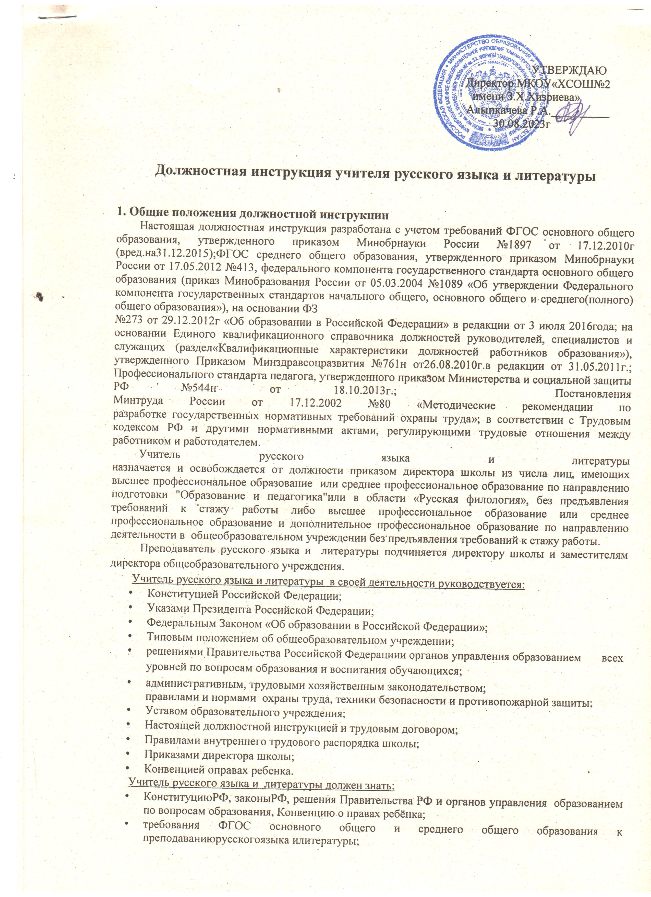

* + - основы общетеоретических дисциплин в объёме, необходимом для решения педагогических, научно-методических и организационно-управленческих задач, педагогику, психологию, возрастную физиологию, школьную гигиену;
    - методику преподавания русского языка и литературы, методику воспитательной работы, программы и учебники по русскому языку и литературе;
    - современные педагогические технологии дифференцированного обучения, реализации компетентностного подхода, развивающего обучения; методы аргументации своей позиции, установления контактов с учащимися разных возрастных категорий, их родителями (лицами, их заменяющими), коллегами по работе;
    - методику поиска и поддержки талантов;
    - основы работы с текстовыми процессорами, презентациями, электронными таблицами, электронной почтой и браузерами, основы пользования компьютером и мультимедийным проектором;
    - технологии диагностики причин конфликтных ситуаций;
    - трудовое законодательство;
    - правила внутреннего трудового распорядка школы;
    - требования к оснащению и оборудованию учебных кабинетов русского языка и литературы, подсобных помещений;
    - средства обучения русскому языку и литературе и их дидактические возможности;
    - основные направления и перспективы развития образования и педагогической науки;
    - основы права, научной организации труда, охраны труда и техники безопасности, противопожарной защиты.

1. Должностные обязанности учителя русского языка и литературы
   1. Учитель русского языка и литературы выполняет следующие должностные обязанности:
      1. Реализует образовательные программы, осуществляет обучение и воспитание учащихся с учётом специфики предмета и требований ФГОС к преподаванию русского языка и литературы.
      2. Введет уроки, курсы, факультативы, кружки и другие занятия по русскому языку и литературе в соответствии с расписанием в указанных помещениях.
      3. Обеспечивает уровень подготовки учащихся, соответствующий требованиям государственного образовательного стандарта (ФГОС) основного общего образования, федерального компонента государственного образовательного стандарта среднего общего образования.
      4. Разрабатывает и согласует с администрацией школы Рабочую программу по предмету в каждой параллели классов на каждый учебный год, составляет рабочий план на каждый урок.
      5. Ведёт в установленном порядке учебную документацию, осуществляет текущий контроль успеваемости и посещаемости обучающихся на уроках русского языка и

литературы, выставляет текущие оценки в классный/электронный журнал и дневники учащихся, своевременно сдаёт администрации школы необходимые отчётные данные.

* + 1. Принимает участие как организатор в аудитории, вне аудитории в государственной (итоговой) аттестации обучающихся 9,11 классов, работает в школьной комиссии по переводным экзаменам обучающихся.
    2. Допускает администрацию школы на свои уроки в целях контроля за работой.
    3. Заменяет уроки отсутствующих учителей по распоряжению администрации и предварительному извещению.
    4. Выполняет Устав школы, Коллективный договор, Правила внутреннего трудового распорядка, требования данной инструкции, а также локальные акты школы, приказы директора школы.
    5. Соблюдает права и свободы учащихся согласно Федеральному Закону «Об образовании в Российской Федерации, Конвенции о правах ребёнка.
    6. Систематически повышает свою профессиональную квалификацию учителя русского языка и литературы. Участвует в деятельности методического объединения учителей русского языка и литературы и других формах методической работы.
    7. Согласно годовому плану работы школы принимает участие в работе педагогическихсоветов, производственных совещаний, совещаний при директоре, родительских собраний, а также предметных секций, проводимых вышестоящей организацией.
    8. В соответствии с графиком дежурства дежурит во время перемены между уроками. Приходит на дежурство за 20 минут до начала уроков и уходит через 20 минут после ихокончания.
    9. Проходит периодически бесплатные медицинские обследования.
    10. Соблюдает этические нормы поведения, является примером для учащихся, воспитанников.
    11. Участвует в работе с родителями учащихся, посещает по просьбе классных руководителей родительские собрания.
    12. Обеспечивает безопасное проведение образовательного процесса.
    13. Обеспечивает выполнение приказов «Об охране труда и соблюдении правил техники безопасности», «Об обеспечении пожарной безопасности», проведение и изучение правил инструкций учащимися по охране труда во время учебных занятий по русскому языку и литературе, внеклассных мероприятий с обязательной регистрацией в классном/электронном журнале или «Журнале инструктажа учащихся по ТБ и охране жизнедеятельности».
    14. Осуществляет контроль соблюдения правил (инструкций) по охране труда в кабинете русского языка и литературы.
    15. Немедленно сообщает дежурному администратору школы о несчастных случаях, принимает меры по оказанию первой помощи пострадавшим.
    16. Контролирует наличие у учащихся тетрадей по русскому языку и литературе, соблюдение установленного в школе порядка их оформления, ведения, соблюдение единого орфографического режима.
    17. Соблюдает следующий порядок проверки рабочих тетрадей учащихся:

•5-й класс–I полугодие -проверяются все домашние и классные работы учащихся;

•5-й класс–II полугодие–ежедневно проверяются работы у слабых учащихся, у всех остальных-наиболеезначимыеработы;

•6-8-е классы–ежедневно проверяются работы слабых учащихся, и наиболее значимые у всех остальных;

•9-11-е классы–ежедневно проверяются работы слабых учащихся, у всех остальных проверяются наиболее значимые работы с таким расчетом, чтобы все тетради были проверены два раза в месяц.

* + 1. По литературе:

•В 5-8-х классах проверка тетрадей два раза в месяц.

•В 9-11-х классах –один раз в месяц.

* + 1. Своевременно по указанию заместителя директора школы по учебно-воспитательной работе заполняет график проведения контрольных работ.
    2. Все виды контрольных работ проверяются у всех учащихся.

2.1.26.Учитель соблюдает следующие сроки проверки контрольных работ:

•Контрольный диктант проверяется к следующему уроку; изложение -через2-3дня после проведения работы; сочинение -через неделю после проведения работы.

2.1.27.Проводит работу над ошибками после проверки контрольных работ.

2.1.28.Хранит тетради контрольных работ учащихся в течение года.

* + 1. Выставляет в классные/электронные журналы оценки за контрольные работы, изложения, сочинения учащихся, рефераты, доклады и т.п.
    2. Работает совместно с библиотекарем школы и родителями по организации внеклассного чтения учащихся.
    3. Организует поисковую, исследовательскую работу учащихся по предмету.
    4. Организует совместно с коллегами проведение школьной олимпиады по русскому языку и литературе и, по возможности, внеклассную работу по предмету, а также формирует сборные команды школы по русскому языку и литературе для участия в окружной, городской и других олимпиадах.
  1. Дистанционно обучает учащихся в том числе используя «Сетевой город», в дни отмены занятий по климатическим и санитарно-эпидемиологическим условиям.
  2. Учителю русского языка и литературы запрещается:
     + Изменять по своему усмотрению расписание занятий;
     + отменять, удлинять или сокращать продолжительность уроков (занятий), перемен между ними;
     + удалять учащегося с урока.
  3. При выполнении обязанностей заведующего кабинетом русского языка и литературы учитель:
     + Проводит паспортизацию кабинета русского языка и литературы;
     + систематически пополняет кабинет русского языка и литературы методическими пособиями, необходимыми для выполнения учебной программы, приборами, техническими средствами обучения;
     + организует с учащимися работу по изготовлению наглядных пособий;
     + В соответствии с приказом директора«О проведении инвентаризации» списывает в установленном порядке имущество, пришедшее в негодность;
     + Разрабатывает инструкции по охране труда и технике безопасности для кабинета русского языка и литературы;
     + Принимает участие в смотре учебных кабинетов.

1. Права учителя русского языка и литературы

Учитель русского языка и литературы имеет право:

* 1. Участвовать в управлении образовательным учреждением в порядке, определяемом Уставом школы.
  2. Свободно выбирать и использовать эффективные методики обучения и воспитания, учебные пособия и материалы, методы оценки знаний учащихся.
  3. Повышать квалификацию учителя русского языка и литературы.
  4. Аттестоваться на добровольной основе на соответствующую квалификационную категорию и получать ее в текущем учебном году в случае успешного прохождения аттестации.
  5. Давать обучающимся во время занятий и перемен обязательные распоряжения, относящиеся к организации занятий и соблюдению дисциплины, привлекать обучающихся к дисциплинарной ответственности в случаях и порядке, установленных Уставом школы и Правилами о поощрениях и взысканиях учащихся.
  6. На защиту профессиональной чести и достоинства.
  7. Знакомиться с жалобами и другими документами, содержащими оценку его работы, давать по ним соответствующие объяснения.
  8. Защищать свои интересы самостоятельно и (или) через представителя, в том числе адвоката, в случае дисциплинарного расследования или служебного расследования, связанного с нарушением педагогом норм профессиональной этики.
  9. На конфиденциальность дисциплинарного (служебного) расследования, за исключением случаев, предусмотренных законом.
  10. На сокращенную рабочую неделю, на удлиненный оплачиваемый отпуск, на получение пенсии за выслугу лет, социальные гарантии льготы в порядке, установленном законодательством Российской Федерации.

1. Ответственность учителя русского языка и литературы
   1. Учитель русского языка и литературы несет ответственность:

* за реализацию не в полном объеме образовательных программ в соответствии с учебным планом и графиком учебного процесса;
* за жизнь и здоровье учащихся во время образовательного процесса;
* за нарушение прав и свобод обучающихся.
  1. Учитель русского языка и литературы несет дисциплинарную ответственность в порядке, определенном трудовым законодательством за неисполнение или ненадлежащее исполнение без уважительных причин Устава и Правил внутреннего трудового распорядка школы, иных локальных нормативных актов, законных приказов директора школы, должностных обязанностей, установленных настоящей инструкцией, в том числе за неиспользование предоставленных ему прав.
  2. Учитель русского языка и литературы может быть освобожден от занимаемой должности в соответствии с трудовым законодательством и Законом РФ"Об образовании" за применение, в том числе однократное, методов воспитания, связанных с физическим и (или) психическим насилием над личностью школьника, а также совершение иного аморального поступка. Увольнение за данный поступок не является мерой дисциплинарной ответственности.
  3. Учитель русского языка и литературы несет материальную ответственность в порядке и пределах, установленных трудовыми (или) гражданским законодательством за виновное причинение школе или участникам образовательного процесса ущерба в связи с исполнением (неисполнением) своих должностных обязанностей.
  4. Преподаватель русского языка и литературы привлекается к административной ответственности в порядке и в случаях, предусмотренных административным законодательством за нарушение требований и правил антитеррористической и пожарной безопасности, охраны труда, санитарно-гигиенических требований организации учебно-воспитательного процесса в школе.
  5. Учитель русского языка и литературы несет материальную ответственность в порядке и пределах, установленных трудовыми (или) гражданским законодательством за виновное причинение школе или участникам образовательного процесса ущерба в связи с исполнением (неисполнением) своих должностных обязанностей.
  6. Преподаватель русского языка и литературы привлекается к административной ответственности в порядке и в случаях, предусмотренных административным законодательством за нарушение требований и правил антитеррористической и пожарной безопасности, охраны труда, санитарно-гигиенических требований организации учебно-воспитательного процесса в школе.

*С должностной инструкцией ознакомлен(а) ___________________________________*